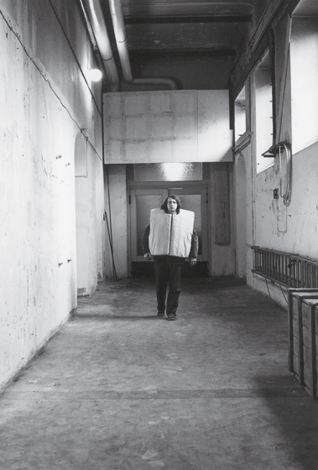

Franz Erhard Walther’in Birinci Yapıt Grubu’nun (1963–1969) parçası olan Yelek No. 11 (1965) için gerçekleştirdiği yapıt gösterimi | Work demonstration by Franz Erhard Walther for Vest No. 11 (1965) from the First Work Set (1963–1969)

Walther’in ders verdiği sınıfın önü | In front of the classroom where Walther taught, Hochschule für bildende Künste, Hamburg, Almanya | Germany, 1970

© Franz Erhard Walther / VG Bild-Kunst
Franz Erhard Walther Foundation Arşivi | Archive

